**附件2**

重庆政府采购网信用融资介绍

一、政策解读

政府采购合同融资是为落实重庆市财政局关于政府采购支 持中小企业融资政策，优化营商环境，解决中小微企业“融资难” 问题，针对政府采购中标供应商提供的一项金融服务。中标供应商以重庆市政府采购网备案公示的政府采购合同向开展合同融 资业务的金融机构提出申请，金融机构再依据政府采购合同为企业提供融资服务。该项服务能够为供应商减轻资金压力、降低企业交易成本，切实提升政府采购活动便利度与服务效能，进一步打造快捷高效便利的营商环境。

二、产品特点

1. 快速便捷，全流程线上办理。
2. 融资成本低，申请额度高。
3. 全信用方式，无需额外抵押。

三、融资范围

1. 申请融资的中小企业（含中型、小型、微型企业）应当符合《关于印发中小企业划型标准规定的通知》（工信部联企业

〔2011〕300 号）相关规定。

1. 凡在重庆市进行工商登记的供应商参加政府采购活动并取得政府采购合同的，均可向开展政府采购合同融资业务的银行

申请贷款。

四、操作流程

获得南岸区政府采购合同的供应商可进入重庆市政府采购网首页底部的“信用融资电子保函”模块，凭采购合同等信息即可在线申请合同融资。 操作步骤详细流程请参考附件《重庆政府采购网信用融资应用流程》。

平台技术支持方电话 023-88158029。

# **重庆政府采购网信用融资应用流程**

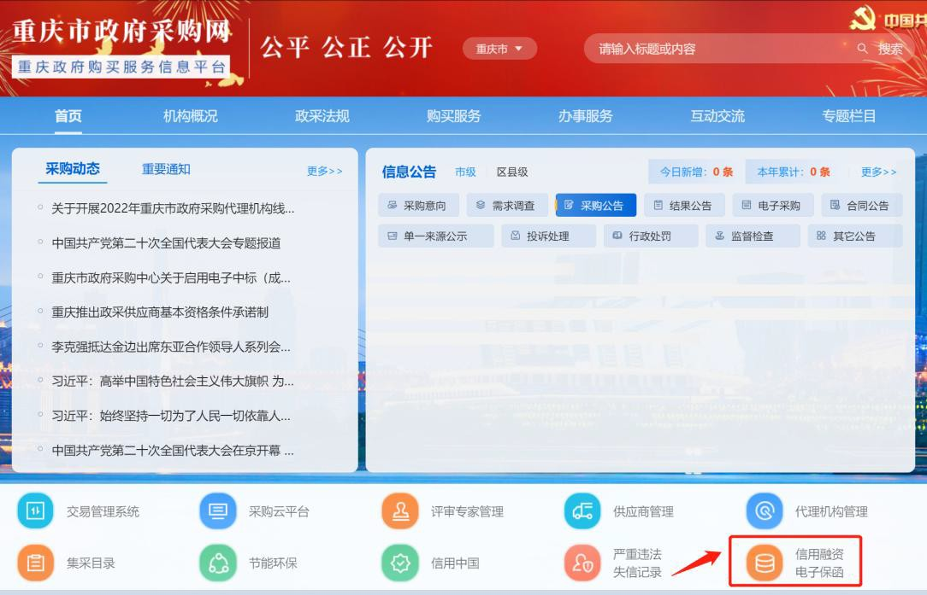登录重庆政府采购网（[www.ccgp-chongqing.gov.cn](http://www.ccgp-chongqing.gov.cn/)），进入“信用融资电子保函”模块，即可在线完成信用融资的申请。

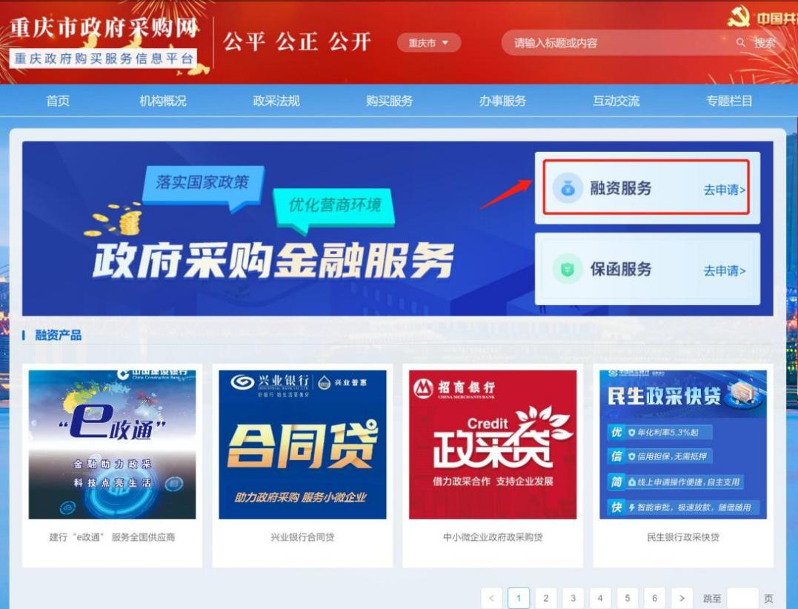

第一步：选择合适的融资产品向银行发起融资额度申请

* 1. 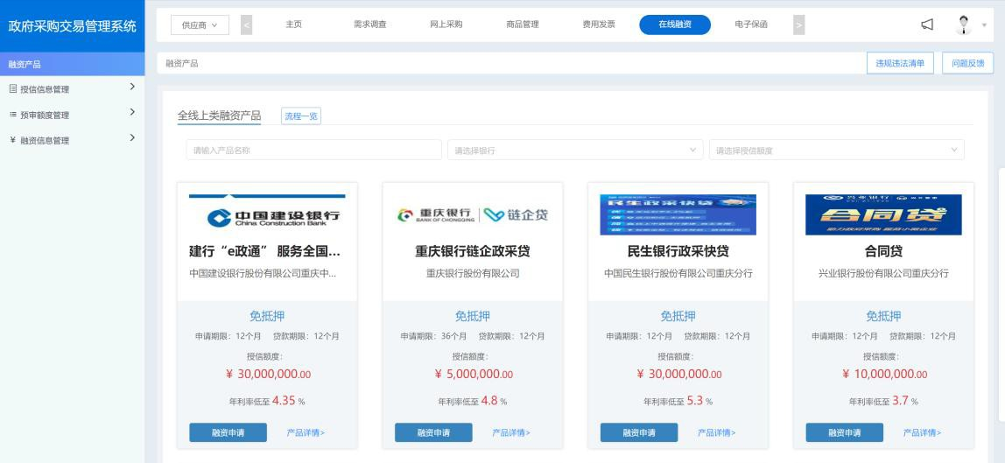进入融资产品列表，选择满足需求的融资产品后，点击“融资申请”
  2. 进入政采网“额度申请”界面，选择中标公告申请授信额度

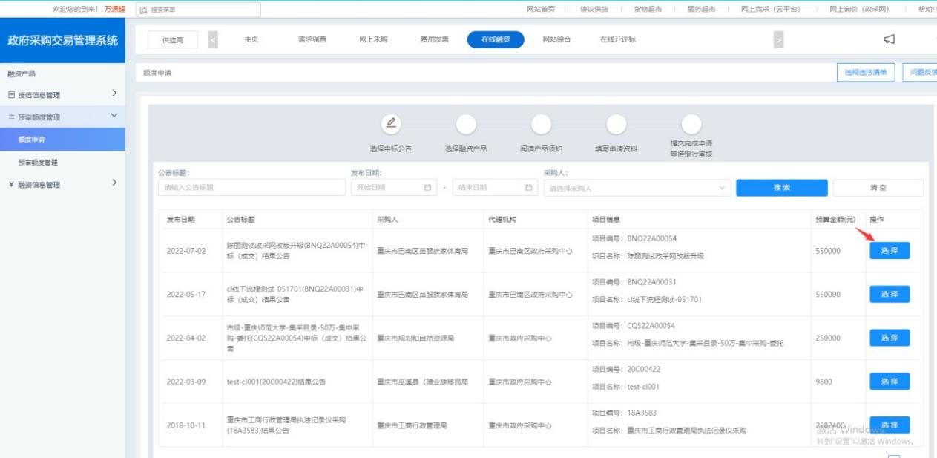

* 1. 阅读产品须知后，点击下一步

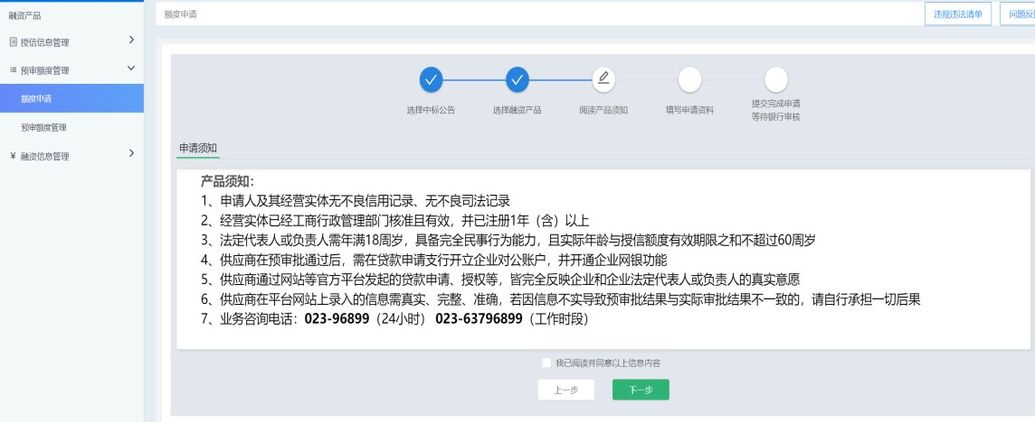

* 1. 填写“申请资料”（企业基本信息）

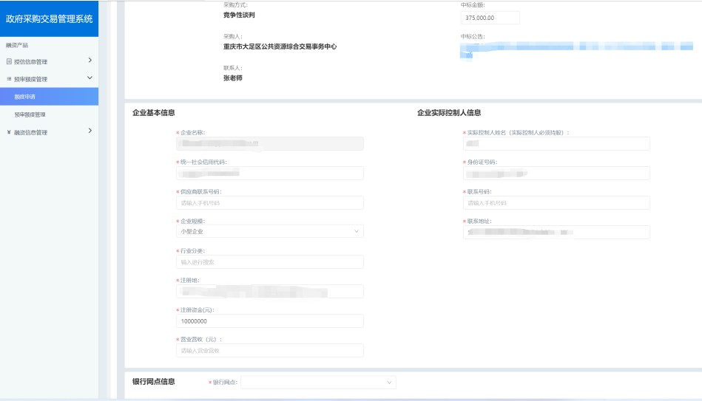

* 1. 提交申请成功，等待银行审核

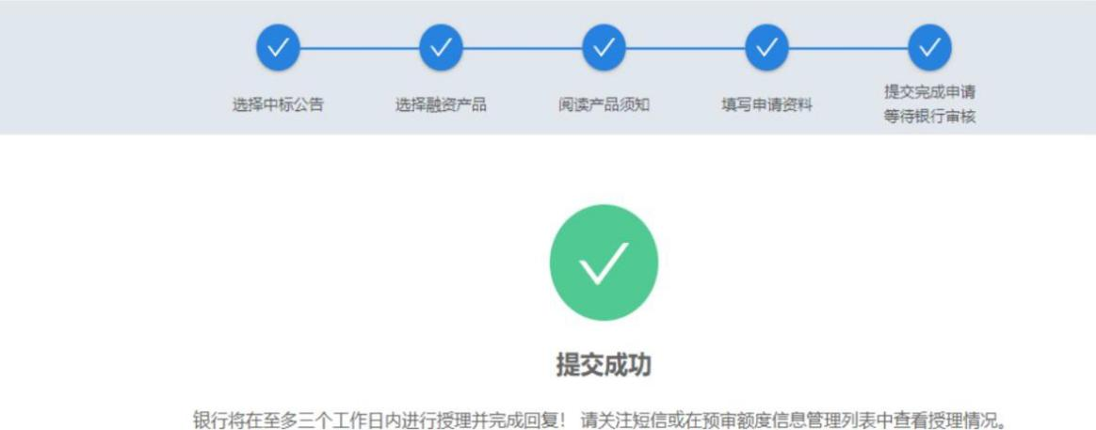

* 1. 额度申请成功后，供应商在“预审批额度管理”查看银行审批结果

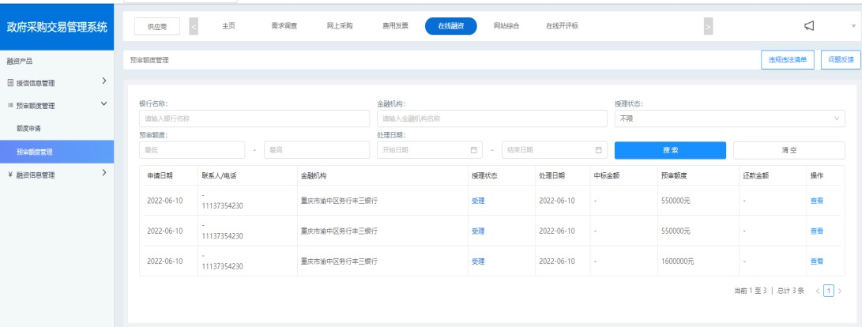

第二步：额度申请完成后，供应商发起融资申请

* 1. 银行预审通过后，在融资申请页面中，点击“使用”

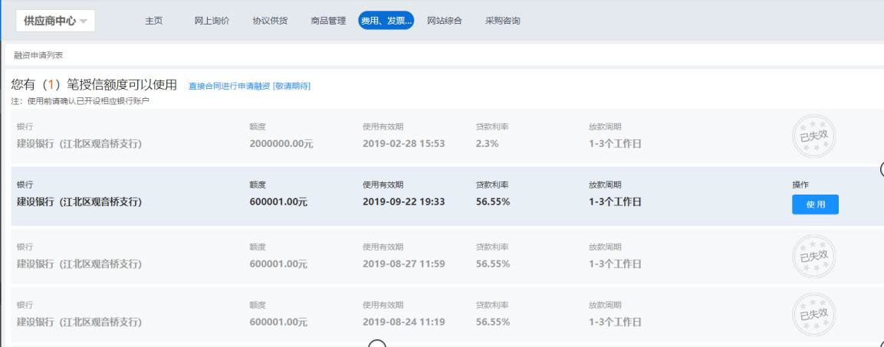

* 1. 完善合同信息，提交融资合同申请，等待银行审核完成合同融资

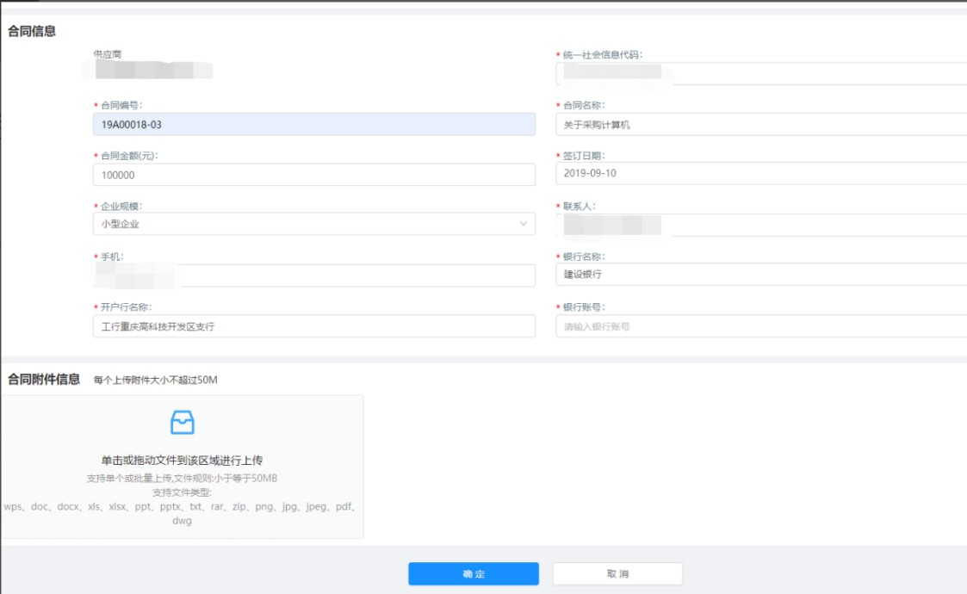

第三步：采购合同备案

* 1. 采购单位根据线下签的采购合同进行合同备案登记

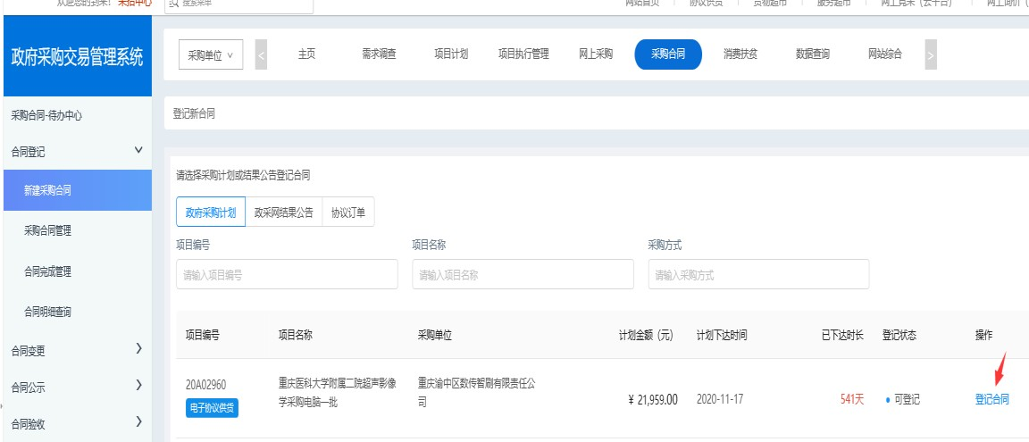

* 1. 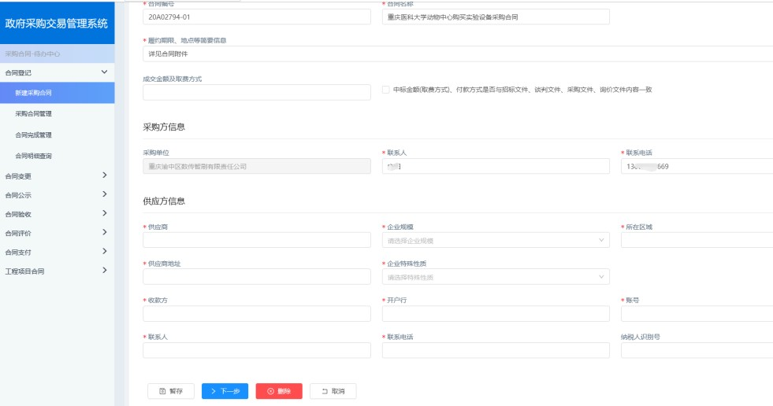采购单位输入供应商后，系统自动锁定回款账户名和账户信息。
  2. 供应商履约后，采购单位完成验收，融资订单传输到预算一体化，提交国库支付，最后国库按照传过去的账户信息进行支付。

